Birkenfeld, 4. Mai 2016

Getränke geschmackvoll und hygienisch präsentieren
Neue Getränkekanne von Hepp Hospitala als praktische Ergänzung für die Gemeinschaftsverpflegung

Die neue Getränkekanne aus dem Hause Hepp Hospitala vervollständigt nicht nur optisch, sondern auch funktional bestehende Speisenverteilsysteme. Mit einem Fassungsvermögen von 1,4 Litern verwahrt sie Heiß- sowie Kaltgetränke und dient alternativ auch als Behältnis für Trockenprodukte, wie etwa Müsli. Dabei gewährleistet der zugehörige Deckel einen sauberen sowie hygienischen Transport von A nach B. Dank der schlanken Maße – bei einer Höhe von 26 Zentimetern sowie Querdiagonale von nur 10 Zentimetern – stellt eine platzsparende Lagerung keine Herausforderung dar. Geht es um das Design, haben Kunden die Qual der Wahl: Standardmäßig ist die rautenförmige Getränkekanne in den neuen Farben Petrol und Aubergine sowie als transparente Variante verfügbar. Daneben können ab einer bestimmten Mindestbestellmenge auch individuelle Farbwünsche problemlos umgesetzt werden. Für eine besonders übersichtliche Präsentation, wie beispielsweise am Buffet, dient die Menage aus hochwertigem Edelstahl 18/10 als ideale Ergänzung, denn dort finden drei Kannen nebeneinander Platz.

Individuell kombinierbar sorgt die neue Getränkekanne von Hepp Hospitala zusammen mit bereits vorhandener Ausstattung in Krankenhäusern, Alten- und Pflegeheimen sowie Seniorenresidenzen für ein stimmiges Gesamtbild. Dank der Materialstärke von 2,5 Millimetern ist sie äußerst robust und hält täglichen Beanspruchungen sowie der Reinigung in der Spülmaschine problemlos stand. Dabei steht sie mit einem Eigengewicht von 985 Gramm stabil auf dem Servierwagen oder Tisch und ist gleichzeitig einfach in der Handhabung: Der Behälter lässt sich je nach Bedarf unkompliziert in die Menage einsetzen und bequem mit Tee, Säften, Wasser oder anderen Erfrischungen befüllen. Nicht zuletzt sorgt der großzügig geformte Griff besonders unter Zeitdruck für ausreichenden Halt während des Einschenkens.

Bildanforderung
Bildmaterial finden Sie zum Download in unserem Medienportal http://press-n-relations.amid-pr.com unter dem Suchbegriff „Hepp-Hospitala-Getraenkekanne“. Selbstverständlich schicken wir Ihnen die Dateien auch gerne per E-Mail zu. Kontakt: hepp@press-n-relations.de.

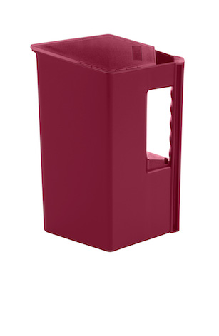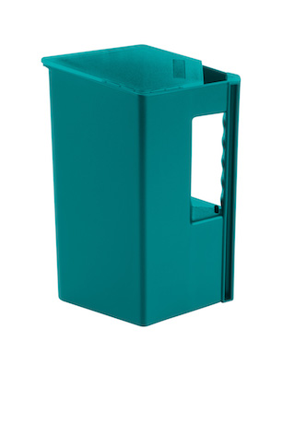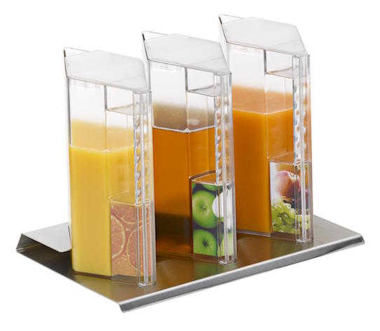

Weitere Informationen:  Hepp  Professional Hotel Equipment  proHeq GmbH  Carl-Benz-Str. 10 – 75217 Birkenfeld  Tel.: +49 7231 4885-0 – Fax: +49 7231 4885-83  presse@hepp.de – www.hepp.de | Presse- und Öffentlichkeitsarbeit:  Press’n’Relations GmbH  Vanessa Klein und Monika Nyendick  Magirusstr. 33 – D-89077 Ulm  Tel.: +49 731 962 87-30 – Fax: +49 731 962 87-97  hepp@press-n-relations.de - www.press-n-relations.de

Über Hepp
HEPP – Professional Hotel Equipment, proHeq GmbH – mit Sitz in Birkenfeld bei Pforzheim ist einer der international führenden Anbieter rund um den gedeckten Tisch. Das Unternehmen stellt in hochspezialisierten Fertigungsverfahren das weltweit vielfältigste Sortiment an Tafel- und Serviergeräten her – vom Besteck über Kaffeekännchen und Co. bis hin zu Chafing-Dishes und Speisenverteilsystemen. Material und Verarbeitung stehen im Vordergrund, aber auch in Design, Qualität und Gebrauchsnutzen werden die Hepp-Produkte höchsten Ansprüchen gerecht. Bereits 1863 gründeten die Brüder Carl und Otto Hepp das Unternehmen unter diesen Prämissen und gelten damit zu Recht als Erfinder des Hotelsilbers. Die traditionellen Werte wie Zuverlässigkeit und Qualität gelten auch heute noch und bilden zusammen mit Innovationskraft, der Entwicklung neuer Verfahren und Produkte sowie einer flexiblen Fertigung die Grundlage für den Erfolg des Unternehmens. Weltweit zählt Hepp zu den bevorzugten Ausstattern führender Hotels, Hotelketten und Restaurants, ebenso wie qualitätsbewusster Großverpfleger, internationaler Kreuzfahrtreedereien, Airlines und Bahngesellschaften.

